技术研发归档模板
生物信息学平台CytoSig
使用说明
作者：XX 审核：XX 批准：XX
时间：2025年05月27日

一、背景
细胞因子信号转导活性的 CytoSig 预测模型：
细胞因子对于人类健康和疾病中的细胞间通讯至关重要，但由于细胞因子的半衰期短和细胞因子功能的复杂性/冗余性，细胞因子信号活性的研究仍然具有挑战性。为了应对这些挑战，我们开发了细胞因子信号转导分析仪 （CytoSig， https://cytosig.ccr.cancer.gov），它既提供了受细胞因子调节的靶基因数据库，也提供了来自转录组谱的细胞因子信号转导级联反应的预测模型。我们收集了 20,591 个人类细胞因子、趋化因子和生长因子反应的转录组图谱。这种由细胞因子诱导的转录模式图谱能够使用大量和单细胞转录组数据可靠地预测传染病、慢性炎症和癌症中不同细胞群中的信号转导活动。CytoSig 揭示了许多细胞因子（例如 BMP6 作为抗炎因子）以前未被证实的作用，并确定了人类炎症性疾病中的候选治疗靶点，例如用于严重 COVID-19 的 CXCL8

[1]Jiang P, Zhang Y, Ru B, Yang Y, Vu T, Paul R, Mirza A, Altan-Bonnet G, Liu L, Ruppin E, Wakefield L, Wucherpfennig KW. Systematic investigation of cytokine signaling activity at the tissue and single-cell levels. Nat Methods. 2021 Oct;18(10):1181-1191. doi: 10.1038/s41592-021-01274-5. Epub 2021 Sep 30. PMID: 34594031; PMCID: PMC8493809.

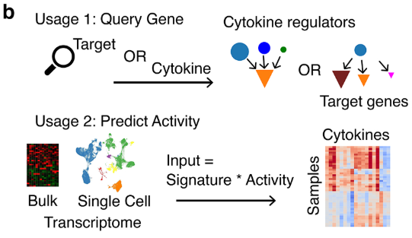
CytoSig框架的用途： 使用线性回归模型通过转录组谱预测细胞因子信号活动。（输入：样本的输入转录组谱作为回归中的响应变量；签名：细胞因子的平均响应签名作为解释协变量；活性：反映信号活动的回归系数。）

二、简介
语言：Python,C
CytoSig （Cytokine Signaling） 旨在帮助生物学家利用存放在 NCBI GEO 和 ArrayExpress 数据库中的治疗实验的公开表达数据，研究细胞对信号分子（例如细胞因子、趋化因子和生长因子）的反应。可以输入基因表达谱，并利用收集的治疗反应谱（RUN 模块）分析富集的信号。

三、适用范围
- 数据类型：
- 转录组数据
- 批量转录组数据：来自RNASeq或MicroArray的表达值应通过log2（x+1）转换。x可以是RNASeq的FPKM、RPKM或TPM。。
- 单细胞转录组数据：log2（TPM/10+1）
- 其他数据：包括基因表达数据中衍生出的一些计算结果，如通过对基因表达数据进行分析计算得到的基因差异表达特征（以 log2 倍数变化（logFC）表示） 、转录因子活性、基因集富集分析（GSEA）结果等，这些数据用于评估细胞因子信号传导活动、验证数据质量以及分析细胞因子之间的相互作用等。

使用

批量转录组数据
# 转录组数据路径（可以为gz、xlsx、xls、tsv、csv格式）
BULK_DATA="/media/nfs/nfs02/wangyi/2025/NewTechnique/SingleCell/CytoSig/test1/GSE147507.diff.gz"
# 输出前缀
BULK_OUTPUT="output_bulk"
# 生成分数
/media/nfs/nfs02/wangyi/.conda/envs/myenv/bin/python \
/media/nfs/nfs02/wangyi/2025/NewTechnique/SingleCell/CytoSig-master/CytoSig/CytoSig_run.py \
-i ${BULK_DATA} \ # 输入文件路径
-o ${BULK_OUTPUT} \ # 输出前缀
-e 1 # 生成 Excel 结果（1=是，0=否）
-s 0 \ # 使用默认 43 种细胞因子特征（-s 1 扩展至 51 种）
-a 10000 \ # 岭回归惩罚系数（默认值）
-r 1000 # 排列测试次数（默认值，0 为 t 检验）

输出结果：

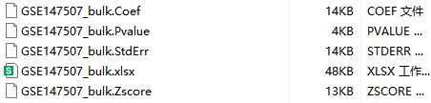
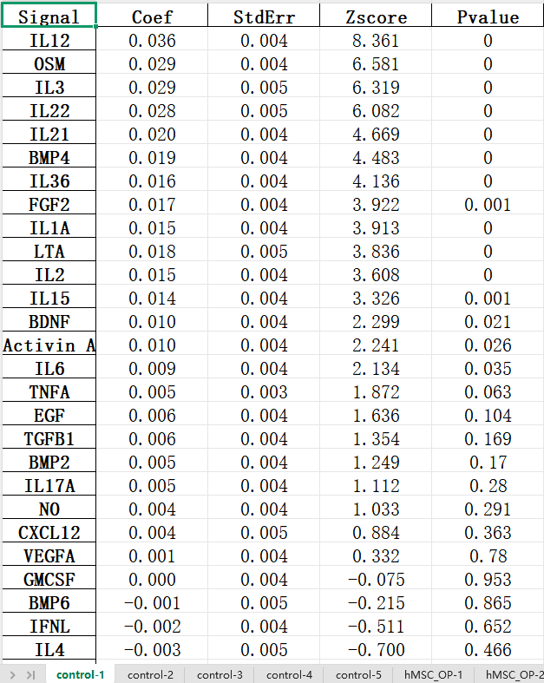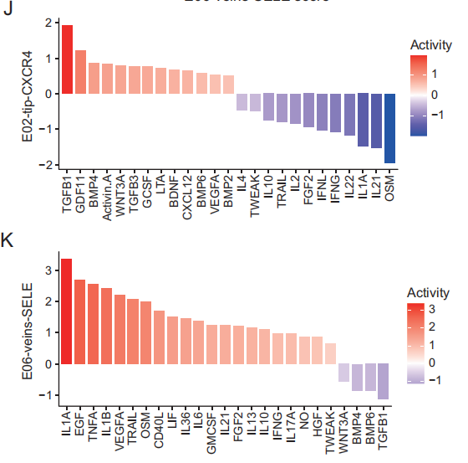
结果展示了每个组中的不同信号分子（如细胞因子、生长因子）的系数（Coef）、标准误（StdErr）、Z 评分（Zscore）和 P 值：
- Coef（Coefficient，回归系数）：反映转录因子（这里的 “Signal” 列对应分子 ，部分可能是转录因子）与研究的生物学过程（如细胞状态变化、基因表达调控等）之间关联的强度和方向。正值表示正相关，即该转录因子水平升高时，对应生物学过程增强；负值表示负相关 。比如 IL12 的 Coef 为 0.036 ，说明 IL12 与研究的过程呈正相关，且每增加一个单位，会带来相应程度的正向变化。
- StdErr（Standard Error，标准误差）：衡量回归系数估计值的离散程度，体现其精度。值越小，说明回归系数估计越精确、越可靠。如 IL12 的 StdErr 为 0.004 ，相对较小，表明对 IL12 回归系数的估计较为精准。
- Zscore（Z - 分数）：是一种标准化数值，将原始数据转换为偏离均值的标准差倍数，消除量纲影响。Zscore 绝对值越大，说明该转录因子的效应越偏离平均水平。像 IL12 的 Zscore 为 8.361 ，远高于均值，表明其在相关分析中的表现突出。
- Pvalue（P - 值）：用于判断结果的统计学显著性。P 值越小，越有理由拒绝原假设（通常是无关联假设），认为转录因子与研究过程的关联不是随机产生的。如 IL12 的 Pvalue 为 0 ，远小于常用阈值（如 0.05 ），表明 IL12 与对应过程的关联极显著 。
结论：
- 筛选关键调控因子：通过这些数据可筛选出 Coef 绝对值大且 Pvalue 小（如 IL12 ，Coef 为 0.036 ，Pvalue 为 0 ）的分子 ，它们很可能是关键转录因子或信号分子，在细胞功能维持、分化、疾病发生发展等过程中起核心调控作用 。研究这些关键分子，有助于解析细胞内复杂的基因调控网络，了解细胞命运决定的分子机制。
- 揭示信号通路关联：确定这些分子参与的信号通路。例如 IL 系列细胞因子可能参与免疫相关信号通路，分析它们能揭示免疫细胞激活、炎症反应等过程中信号传递的关键环节，为理解免疫疾病发病机制提供线索。

2.单细胞转录组数据
# 单细胞数据路径
SC_DATA="/media/nfs/nfs02/wangyi/2025/NewTechnique/SingleCell/CytoSig/test1/A"
# 输出前缀
SC_OUTPUT="output_sc"
# 生成分数
/media/nfs/nfs02/wangyi/.conda/envs/myenv/bin/python \
/media/nfs/nfs02/wangyi/2025/NewTechnique/SingleCell/CytoSig/CytoSig-master/CytoSig/CytoSig_run.py \
-i A/GSM8338484_HS192_Rhy_,GSM8338485_HS492_Rhy_,GSM8338486_HS569_Rhy_,GSM8338487_HS620_Rhy_ \ # Cell Ranger 路径前缀（逗号分隔）
-o tests/output_sc \ # 输出前缀
-c 1000 \ # 单细胞最小读取计数（默认 1000）
-z 0.95 # 最大零丢失率（默认 0.95）

生成4个结果文件如下：
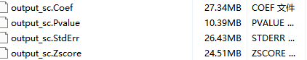
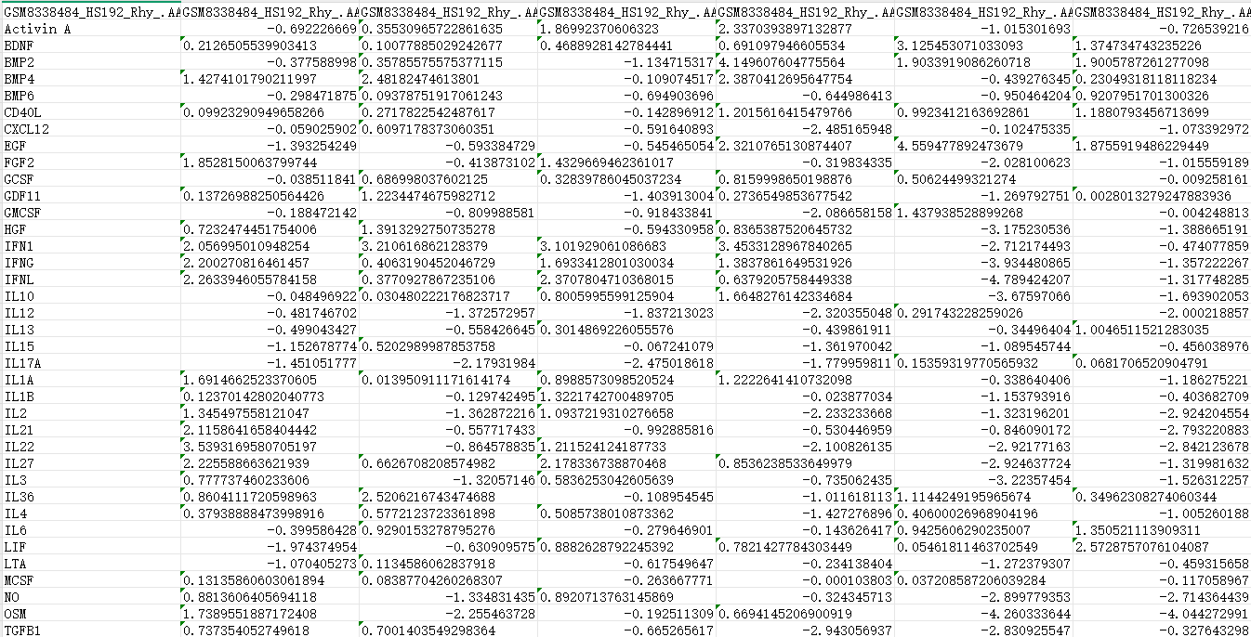

1. sc.Coef 文件
- 含义：
表示回归系数（Coefficient），反映目标变量（如基因表达量、细胞状态评分）与自变量（如细胞类型、调控因子）之间的线性关系强度和方向。
- 具体解释：
  - 正值表示正相关（自变量增加时目标变量也增加），负值表示负相关。
  - 绝对值越大，说明自变量对目标变量的影响越显著。
- 应用场景：
常用于识别对细胞状态变化贡献最大的基因或调控因子，或构建细胞间相互作用的预测模型。

2. sc.Pvalue 文件
- 含义：
表示统计学显著性 P 值，用于判断回归系数或差异分析结果的随机性概率。
- 具体解释：
  - P 值越小（通常＜0.05 ），说明结果越可能不是由随机误差导致，即自变量与目标变量的关联具有统计学意义。
- 应用场景：
用于筛选显著差异表达的基因、具有显著调控作用的因子，或过滤噪声信号。

3. sc.StdErr 文件
- 含义：
表示标准误差（Standard Error），衡量回归系数或统计量的离散程度（即估计值的精度）。
- 具体解释：
  - 标准误差越小，说明估计值（如系数）的波动范围越小，结果越可靠。
  - 可用于计算置信区间（如 95% 置信区间 = 系数 ± 1.96× 标准误差）。
- 应用场景：
评估统计结果的稳定性，辅助判断 P 值的可靠性（标准误差越小，P 值越可信）。

4. sc.Zscore 文件
- 含义：
表示Z 分数（Z-score），即数据的标准化值（将原始值转换为偏离均值的标准差倍数）。
- 具体解释：
  - Zscore = (原始值 - 均值) / 标准差，用于消除不同变量量纲的影响。
  - Zscore＞0 表示原始值高于均值，Zscore＜0 表示低于均值，绝对值越大说明偏离程度越大。
- 应用场景：
用于数据标准化（如基因表达量的跨细胞比较）、识别异常值（如高 Zscore 的基因可能是关键调控因子），或在下游分析中作为权重因子。

综合分析思路
- 筛选关键因子：
  - 结合sc.Coef（影响强度）和sc.Pvalue（显著性），筛选高系数且低 P 值的基因或调控因子。
  - 例如：Coeff 绝对值＞0.5 且 Pvalue＜0.01 的基因可能是核心调控节点。
- 评估结果可靠性：
  - 若sc.StdErr较大，即使 Coeff 和 Pvalue 显著，也需谨慎解释（可能因数据波动导致）。
  - Zscore 可用于对结果排序（如按 Zscore 降序筛选最显著的特征）。
- 下游可视化与功能分析：
  - 将这些文件与细胞注释、基因网络结合，绘制调控网络图（如 Cytoscape），或进行 GO/KEGG 富集分析。

示例：如何解读单个基因的结果
假设某基因在sc.Coef中值为 0.8，sc.Pvalue为 0.001，sc.StdErr为 0.1，sc.Zscore为 2.5：

- 结论：该基因与目标变量（如某细胞类型的分化状态）呈强正相关，且结果显著（P＜0.05），标准误差较小（结果可靠），Zscore 显示其表达量显著高于均值。
- 意义：该基因可能是驱动该细胞状态的关键调控因子，可作为后续实验验证的候选基因。

